202313103L4

例4　如图所示，实线表示电场线，虚线表示等势线，*a*、*b*两点的电势分别为*φa*＝20 V，*φb*＝50 V，则*a*、*b*连线的中点*c*的电势*φc*应为(　　)

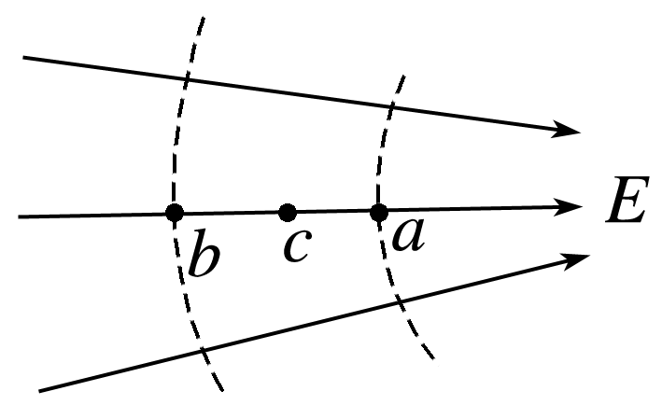

A．*φc*＝35 V B．*φc*>35 V

C．*φc*＜35 V D．无法判断*φc*的高低